世界无线电通信大会（WRC-15）
2015年11月2-27日，日内瓦
国 际 电 信 联 盟
全体会议 | 文件 9(Rev.2)-C
 | 2015年11月15日
 | 原文：英文
欧洲共同提案（CEPT）
有关大会工作的提案
本文稿提供了针对WRC-15的欧洲共同提案。这些提案是由欧洲邮电主管部门大会（CEPT）的大会筹备组（CPG）拟定的。如同在过去的大会中一样，这些提案的目的在于针对正在出现的各种无线电通信需求做出及时和有效的反应，同时最大限度地促进频谱的有效使用、保护现有的业务及其预期的发展，并促进所有国家和系统公平地获得频率。
欧洲各主管部门欢迎WRC-15提供的机会，使之得以与其他国际电联成员国主管部门就包含在本次大会议程中的各种问题进行深入的讨论。为此，为每个议项都指定了协调员作为和其他主管部门之间的联络人，从而在达成能够为所有的国际电联国家所支持的决定的过程中为大会工作做出贡献。
提案的细节见本文稿的26份补遗（每个大会议项一份）。这些补遗的目录见附件1。
本文稿附件2提供了针对每个WRC-15议项的欧洲协调员名单。
各欧洲主管部门的联署表见附件3。

附件：3件
附件1
提交WRC-15的欧洲共同提案的结构及
与WRC-15各议项的对应
文件 | 标题 | CPI
主要文件 | 有关大会工作的欧洲共同提案
补遗1 | 欧洲共同提案第1部分 – 议项1.1 | 是
补遗1（Add.1） | 欧洲共同提案第1部分分部分1 – 1427-1518MHz频段 | 是
补遗1（Add.2） | 欧洲共同提案第1部分分部分2 – 3 400-3 800 MHz频段 | 是
补遗1（Add.3） | 欧洲共同提案第1部分分部分3 – 470-694 MHz频段 | 是
补遗1（Add.4） | 欧洲共同提案第1部分分部分4 – 频段无修改 | 是
补遗1（Add.5） | 欧洲共同提案第1部分分部分5 – 3 800-4 200MHz频段 | 是
补遗1（Add.6） | 欧洲共同提案第1部分分部分6 – 4400-4500、4800-5000、5925-6425 MHz频段 | 是
补遗1（Add.7） | 欧洲共同提案第1部分分部分7 – 2 700-2 900 MHz | 是
补遗2 | 欧洲共同提案第2部分 – 议项1.2
补遗2（Add.1） | 欧洲共同提案第2部分分部分1 – 议项1.2 – 问题A和D | 是
补遗2（Add.2） | 欧洲共同提案第2部分分部分2 – 议项1.2 – 问题B | 是
补遗2（Add.3） | 欧洲共同提案第2部分分部分2 – 议项1.2 – 问题C | 是
补遗3 | 欧洲共同提案第3部分 – 议项1.3 | 是
补遗4 | 欧洲共同提案第4部分 – 议项1.4 | 是
补遗5 | 未使用
补遗6 | 欧洲共同提案第6部分 – 议项1.6
补遗6（Add.1） | 欧洲共同提案第6部分分部分1 – 议项1.6.1 | 是
补遗6（Add.2） | 未使用
补遗7 | 欧洲共同提案第7部分 – 议项1.7 | 是
补遗8 | 欧洲共同提案第8部分 – 议项1.8 | 是
补遗9 | 欧洲共同提案第9部分 – 议项1.9 | 是
补遗9（Add.1） | 欧洲共同提案第9部分分部分1 – 议项1.9.1 | 是
补遗9（Add.2） | 欧洲共同提案第9部分分部分2 – 议项1.9.2 | 是
补遗10 | 欧洲共同提案第10部分 – 议项1.10 | 是
补遗11 | 欧洲共同提案第11部分 – 议项1.11 | 是
补遗12 | 欧洲共同提案第12部分 – 议项1.12 | 是
补遗13 | 欧洲共同提案第13部分 – 议项1.13 | 是
补遗14 | 未使用
补遗15 | 欧洲共同提案第15部分 – 议项1.15 | 是
补遗16 | 欧洲共同提案第16部分 – 议项1.16 | 是
补遗16（Add.1） | 欧洲共同提案第16部分分部分1 – 议项1.16 – 问题A | 是
补遗16（Add.2） | 欧洲共同提案第16部分分部分2 – 议项1.16 – 问题B | 是
补遗16（Add.3） | 欧洲共同提案第16部分分部分3 – 议项1.16 – 问题C | 是
补遗17 | 欧洲共同提案第17部分 – 议项1.17 | 是
补遗18 | 欧洲共同提案第18部分 – 议项1.18 | 是
补遗19 | 欧洲共同提案第19部分 – 议项2 | 是
补遗20 | 欧洲共同提案第20部分 – 议项4 | 是
补遗21 | 欧洲共同提案第21部分 – 议项7 | 是
补遗21（Add.1） | 欧洲共同提案第21部分分部分A – 议项7 – 问题A | 是
补遗21（Add.2） | 欧洲共同提案第21部分分部分B – 议项7 – 问题B | 是
补遗21（Add.3） | 欧洲共同提案第21部分分部分C – 议项7 – 问题C | 是
补遗21（Add.4） | 欧洲共同提案第21部分分部分D – 议项7 – 问题D | 是
补遗21（Add.5） | 欧洲共同提案第21部分分部分E – 议项7 – 问题E | 是
补遗21（Add.6） | 欧洲共同提案第21部分分部分F – 议项7 – 问题F | 是
补遗21（Add.7） | 欧洲共同提案第21部分分部分G – 议项7 – 问题G | 是
补遗21（Add.8） | 未使用
补遗21（Add.9） | 欧洲共同提案第21部分分部分I – 议项7 – 问题I | 是
补遗21（Add.10） | 欧洲共同提案第21部分分部分J – 议项7 – 问题J | 是
补遗21（Add.11） | 欧洲共同提案第21部分分部分K – 议项7 – 问题K | 是
补遗21（Add.12） | 欧洲共同提案第21部分分部分L – 议项7 – 问题L | 是
补遗21（Add.13） | 欧洲共同提案第21部分分部分np – 议项7 – 问题NP | 是
补遗22 | 欧洲共同提案第22部分 – 议项9.1
补遗22（Add.1） | 欧洲共同提案第22部分分部分A – 议项9.1 – 问题9.1.1 | 是
补遗22（Add.2） | 欧洲共同提案第22部分分部分B – 议项9.1 – 问题9.1.2 | 是
补遗22（Add.3） | 欧洲共同提案第22部分分部分C – 议项9.1 – 问题9.1.3 | 是
补遗22（Add.4） | 欧洲共同提案第22部分分部分D – 议项9.1 – 问题9.1.4 | 是
补遗22（Add.5） | 未使用
补遗22（Add.6） | 欧洲共同提案第22部分分部分E – 议项9.1 – 问题9.1.6 | 是
补遗22（Add.7） | 欧洲共同提案第22部分分部分F – 议项9.1 – 问题9.1.7 | 是
补遗22（Add.8） | 欧洲共同提案第22部分分部分G – 议项9.1 – 问题9.1.8 | 是
补遗23 | 欧洲共同提案第23部分 – 议项9.2 | 是
补遗24 | 未使用
补遗25 | 欧洲共同提案第25部分 – 议项10 | 是
补遗26 | 欧洲共同提案第26部分 – 第185号决议（PP-14） | 是

附件2
WRC-15欧洲协调员名单
AI | WRC-15议项 | CEPT协调员 | 照片
 | WRC-15筹备工作总协调； | Alexander Kühn先生  德国  alexander.kuehn@bnetza.de | 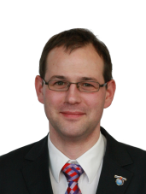
1.1 | 根据第233号决议（WRC-12），审议为作为主要业务的移动业务做出附加频谱划分，并确定国际移动通信（IMT）的附加频段及相关规则条款，以促进地面移动宽带应用的发展； | Pasi Toivonen先生  芬兰  pasi.toivonen@ficora.fi
1.2 | 审查ITU-R根据第232号决议（WRC-12）开展的、有关1区移动业务（航空移动除外）使用694-790 MHz频段的研究结果并采取适当措施； | Steve Green先生  英国  steve.green@ofcom.org.uk
1.3 | 根据第648号决议（WRC-12），审议并修订有关宽带公共保护和赈灾（PPDR）的第646号决议（WRC-12，修订版）； | Andrew Gowans先生  英国  andrew.gowans@ofcom.org.uk | 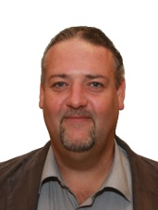
1.4 | 按照第649号决议（WRC-12），考虑在5 250-5 4 50/5 250-5 450 kHz频段为作为次要业务的业余业务进行一项可能的新划分； | Hans Blondeel Timmerman先生  荷兰  pb2t@me.com | 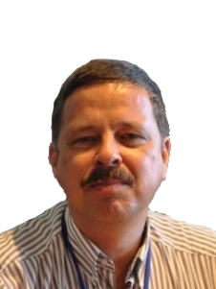
1.5 | 根据第153号决议（WRC-12），考虑将划分给无须遵守附录30、30A和30B规定的卫星固定业务的频段用于非隔离空域无人机系统（UAS）的控制和非有效载荷通信； | Hans-Jürgen Tscheulin先生  德国  hansjuergen.tscheulin@audens.de | 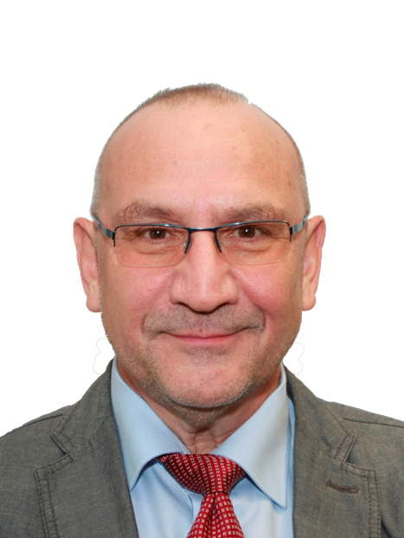
1.6 | 考虑做出以下可能的主要业务附加划分： | Mikhail Simonov先生  俄罗斯联邦  mms@niir.ru | 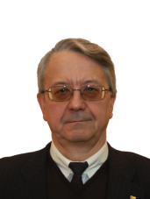
1.6.1 | 在1区的10 GHz至17 GHz范围内为卫星固定业务（地对空和空对地）增加250 MHz；
1.6.2 | 在2区和3区的13-17 GHz范围内为卫星固定业务（地对空）分别增加250 MHz和300 MHz；并分别根据第151号（WRC-12）和152号决议（WRC-12），审议关于每个频率范围内当前卫星固定业务划分的规则条款，同时考虑到ITU-R的研究结果；
1.7 | 按照第114号决议（WRC-12，修订版）审议卫星固定业务（地对空）对5 091-5 150 MHz频段的使用（限于卫星移动业务的非对地静止卫星移动系统的馈线链路）； | CEPT代理协调员  Victor Glushko先生  俄罗斯联邦  glushko@geyser-telecom.ru | 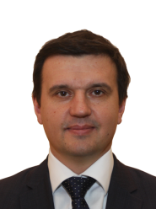
1.8 | 在根据第909号决议（WRC-12）开展的研究基础上，审议与船载地球站（ESV）相关的条款； | Bernard Lagarde先生  法国  bernard.lagarde@anfr.fr | 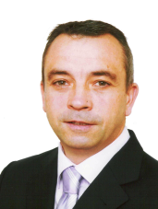
1.9 | 根据第758号决议（WRC-12）考虑； | Soraya Contreras女士  法国  soraya.contreras@anfr.fr
1.9.1 | 在遵守适当共用条件的前提下，在7 150-7 250 MHz频段（空对地）和8 400-8 500 MHz频段（地对空）为卫星固定业务做出可能的新划分；
1.9.2 | 根据相关研究结果，将7 375-7 750 MHz频段和8 025-8 400 MHz频段划分给卫星水上移动业务的可能性及额外的规则措施；
1.10 | 根据第234号决议（WRC-12），考虑在22 GHz至26 GHz的频率范围内卫星移动业务地对空和空对地方向（包括涵盖国际移动通信（IMT）的宽带应用的卫星部分）的频谱需求并考虑做出可能的附加频谱划分； | Juergen Nitschke先生  德国  juergen.nitschke@BNetzA.de | 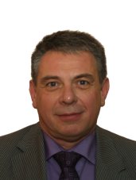
1.11 | 根据第650号决议（WRC-12），考虑在7-8 GHz范围内为卫星地球探测业务（地对空）做出主要业务划分； | Elena Daganzo-Eusebio女士  荷兰  Elena.daganzo-eusebio@esa.int
1.12 | 按照第651号决议（WRC-12），审议在8 700-9 300 MHz和/或9 900-10 500 MHz频段内将目前9 300-9 900 MH频段内卫星地球探测（有源）业务的全球划分最多扩展600 MHz； | Hanspeter Kuhlen  德国  Hanspeter.kuhlen@airbus.com
1.13 | 根据第652号决议（WRC-12）审议第5.268款，以便审查增加5公里的距离限制，并允许与轨道载人航天器通信的航天器使用空间研究业务（空对空）进行近距操作的可能性； | Thibaut Caillet先生  法国  thibaut.caillet@anfr.fr | 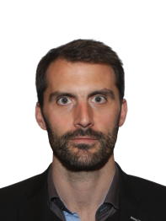
1.14 | 根据第653号决议（WRC-12），考虑通过修改协调世界时（UTC）或一些其他方式，实现连续的基准时标的可行性并采取适当行动； | Bharat Dudhia先生  英国  bharat.dudhia@ofcom.org.uk | 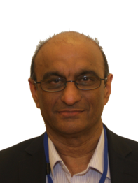
1.15 | 根据第358号决议（WRC-12）考虑水上移动业务船载通信电台的频谱需求； | Jaap Steenge先生  荷兰  jaap.steenge@agentschaptelecom.nl
1.16 | 根据第360号决议（WRC-12），审议有助于引入可能的新自动识别系统（AIS）技术应用和新应用方面的规则条款并考虑相关的频谱划分，以改善水上无线电通信； | Hans-Karl von Arnim先生  德国  hans-karl.arnim@bsh.de | 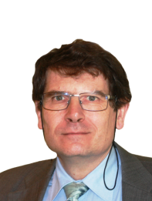
1.17 | 按照第423号决议（WRC-12），考虑可能的频谱需求和规则行动，包括适当的航空划分，以支持无线航空电子机内通信（WAIC）； | Uwe Schwark先生  德国  uwe.schwark@airbus.com | 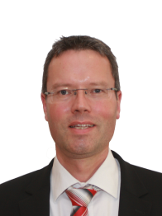
1.18 | 根据第654号决议（WRC-12），考虑在77.5-78.0 GHz频段为无线电定位业务的汽车应用做出主要业务划分； | Marco Marcovina先生  法国  marco.marcovina@anfr.fr | 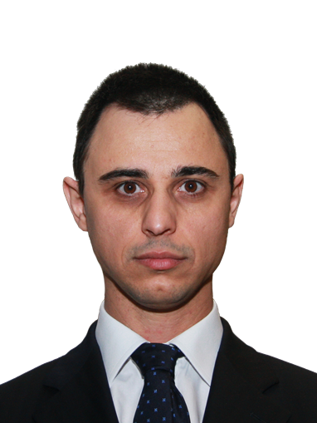
2 | 根据第28号决议（WRC-03，修订版），审议无线电通信全会散发的引证归并至《无线电规则》中的经修订的ITU-R建议书，并根据第27号决议（WRC-12，修订版）附件1包含的原则，决定是否更新《无线电规则》中相应的引证； | Karel Antousek先生  捷克共和国  antousekk@ctu.cz | 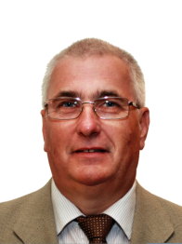
4 | 根据第95号决议（WRC-07，修订版），复审往届大会的决议和建议，以便对其进行可能的修订、取代或废止； | Karel Antousek先生  捷克共和国  antousekk@ctu.cz
7 | 根据第86号决议（WRC-07，修订版），考虑为回应全权代表大会第86号决议（2002年，马拉喀什，修订版） – 关于卫星网络频率指配的提前公布、协调、通知和登记程序 – 而可能做出的修改和采取的其它方案，以便为合理、高效和经济地使用无线电频率及任何相关轨道（包括对地静止卫星轨道）提供便利； | Anna Marklund女士  瑞典  anna.marklund@ses.com
8 | 在考虑到第26号决议（WRC-07，修订版）的同时，审议一些主管部门要求删除其国家脚注或将其国名从脚注中删除的请求（如果不再需要），并就这些请求采取适当行动； | Dmytro Protsenko先生  乌克兰  protsenko@ucrf.gov.ua | 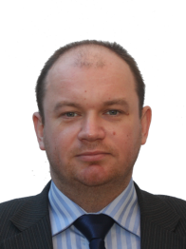
9 | 按照《公约》第7条，审议并批准无线电通信局主任关于下列内容的报告：
9.1.1 | 第205号决议（WRC-12，修订版）  保护在406-406.1 MHz频段操作的卫星移动业务系统 | Jean Pla先生  法国  jean.pla@cnes.fr | 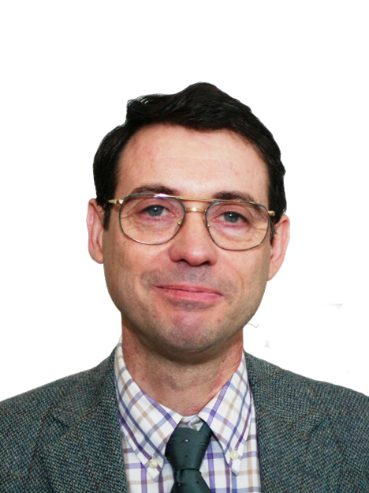
9.1.2 | 第756号决议（WRC-12） – 在应用第9.41款进行第9.7款的协调中对可能缩小协调弧及适用技术准则的研究 | Mario Neri先生  英国  mario.neri@ofcom.org.uk
9.1.3 | 第11号决议（WRC-12） – 使用卫星轨位和相关频率频谱在发展中国家提供国际公共电信业务 | Mario Neri先生  英国  mario.neri@ofcom.org.uk
9.1.4 | 第67号决议（WRC-12） – 《无线电规则》的更新和重新调整 | CEPT代理协调员  Martin Fenton  英国  Martin.Fenton@ofcom.org.uk
9.1.5 | 第154号决议（WRC-12） – 为支持3 400-4 200 MHz频段内现有和未来卫星固定业务地球站的操作考虑采取技术和规则行动，以辅助1区一些国家航空器的安全操作和气象信息的可靠分发 | Mindaugas Sruogius先生  立陶宛  mindaugas.sruogius@rrt.lt | 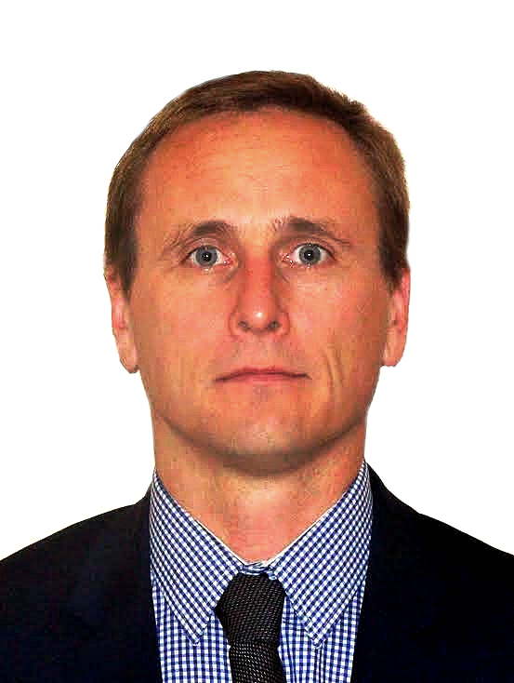
9.1.6 | 第957号决议（WRC-12） – 旨在审议固定业务、固定电台和移动电台定义的研究 | Anders Jonsson  瑞典  Anders.jonsson@pts.se
9.1.7 | 第647号决议（WRC-12，修订版） – 应急和赈灾无线电通信频谱管理指导原则 | Andrew Gowans先生  英国  andrew.gowans@ofcom.org.uk | 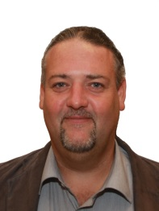
9.1.8 | 第757号决议（WRC-12） – 纳卫星和皮卫星的规则问题 | Wouter Jan Ubbels先生  荷兰  w.j.ubbels@isispace.nl
9.2 | 《无线电规则》（卫星部分）应用中遇到的任何困难或不一致之处； | Jonas Eneberg先生  英国  jonas.eneberg@inmarsat.com | 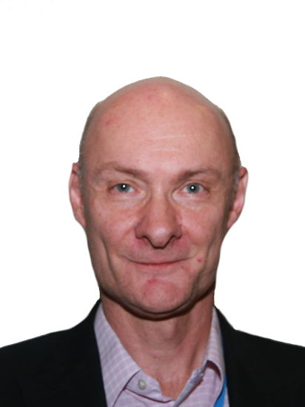
9.3 | 第80号决议（WRC-07，修订版）：为实施《公约》体现的原则而作出的应付努力。 | CEPT代理协调员  Alexandre Vallet  法国  alexandre.vallet@anfr.fr
10 | 根据《公约》第7条，向理事会建议纳入下届世界无线电通信大会议程的议项，并对随后一届大会的初步议程以及未来大会可能的议项发表意见， | Wesley Milton  英国  wesley.milton@ofcom.org.uk
GFT | 国际电信联盟全权代表大会（2014年，釜山）第185号决议（2014年，釜山）“全球民航航班跟踪”做出决议，责成WRC-15按照《公约》第119款，将有关全球航班跟踪议题的审议作为紧急事务纳入其议程之中，并按照国际电联惯例，酌情将该事宜的不同方面包括在内，同时顾及ITU-R的相关研究工作。 | CEPT代理协调员  Gerlof Osinga  荷兰  gerlof.osinga@agentschaptelecom.nl | 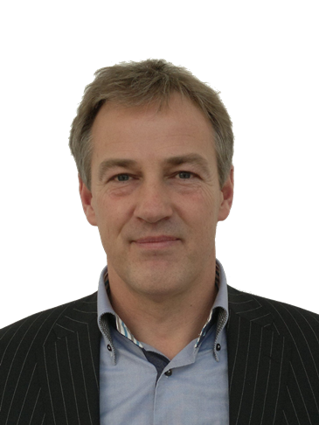

附件3
欧洲共同提案共同签署方清单（ECP）
增补 | 1A1 | 1A2 | 1A3 | 1A4 | 1A5 | 1A6 | 1A7 | 2A1 | 2A2 | 2A3 | 3 | 4 | 5 | 6A1
议项 | 1.1 | 1.1 | 1.1 | 1.1 | 1.1 | 1.1 | 1.1 | 1.2 | 1.2 | 1.2 | 1.3 | 1.4 | 未使用 | 1.6.1
分部分 | 1 | 2 | 3 | 4 | 5 | 6 | 7 | 1 | 2 | 3 |  |  |  | 1
ALB
AND |  |  | 1 | 1 | 1 | 1 |  | 1 | 1
AUT | 1 | 1 | 1 | 1 | 1 | 1 | 1 | 1 | 1 | 1 | 1 |  |  | 1
AZE |  | 1 | 1 |  | 1 | 1 | 1 | 1 |  |  | 1 |  |  | 1
BEL | 1 | 1 | 1 | 1 | 1 | 1 | 1 | 1 | 1 |  | 1 |  |  | 1
BIH
BLR
BUL | 1 |  | 1 | 1 | 1 | 1 | 1 |  | 1 | 1 | 1 | 1 |  | 1
CVA | 1 | 1 | 1 | 1 | 1 | 1 | 1 | 1 | 1 |  | 1 | 1
CYP | 1 | 1 | 1 | 1 | 1 | 1 | 1 | 1 | 1 |  | 1 | 1 |  | 1
CZE | 1 | 1 | 1 | 1 | 1 | 1 | 1 | 1 | 1 | 1 | 1 | 1 |  | 1
D |  | 1 | 1 | 1 | 1 | 1 | 1 | 1 | 1 | 1 | 1 |  |  | 1
DNK | 1 | 1 | 1 | 1 | 1 | 1 | 1 | 1 | 1 | 1 | 1 | 1 |  | 1
E | 1 | 1 | 1 | 1 | 1 | 1 | 1 | 1 | 1 | 1 | 1 | 1
EST | 1 | 1 | 1 | 1 | 1 | 1 | 1 | 1 | 1 | 1 | 1 | 1 |  | 1
F | 1 | 1 | 1 | 1 | 1 | 1 | 1 | 1 | 1 | 1 | 1 |  |  | 1
FIN | 1 | 1 |  | 1 | 1 | 1 |  | 1 | 1 | 1 | 1 | 1 |  | 1
G | 1 | 1 | 1 | 1 | 1 | 1 |  | 1 | 1 | 1 | 1 | 1 |  | 1
GEO | 1 | 1 | 1 | 1 | 1 | 1 | 1 | 1 | 1 | 1 | 1 | 1 |  | 1
GRC |  |  | 1 | 1 | 1 | 1 | 1 |  |  |  | 1 |  |  | 1
HNG | 1 | 1 | 1 | 1 | 1 | 1 | 1 | 1 | 1 |  | 1 | 1 |  | 1
HOL | 1 | 1 | 1 | 1 | 1 | 1 | 1 | 1 | 1 | 1 | 1 | 1 |  | 1
HRV | 1 | 1 | 1 | 1 | 1 | 1 | 1 | 1 | 1 | 1 | 1 | 1 |  | 1
I | 1 | 1 | 1 | 1 | 1 | 1 | 1 | 1 | 1 | 1 | 1 | 1
IRL | 1 | 1 | 1 | 1 | 1 | 1 | 1 | 1 | 1 |  | 1 |  |  | 1
ISL | 1 | 1 | 1 | 1 | 1 | 1 | 1 | 1 | 1 | 1 | 1 | 1 |  | 1
LIE | 1 | 1 |  | 1 | 1 | 1 | 1 | 1 | 1 |  | 1 | 1 |  | 1
LTU | 1 | 1 | 1 | 1 | 1 |  |  |  |  | 1
LUX | 1 |  | 1 | 1 | 1 | 1 | 1 | 1 | 1 | 1 | 1 | 1 |  | 1
LVA | 1 | 1 | 1 | 1 | 1 | 1 |  |  |  | 1
MCO | 1 | 1 | 1 | 1 | 1 | 1 | 1 | 1 | 1 |  | 1 | 1 |  | 1
MDA | 1 | 1 | 1 | 1 | 1 | 1 | 1 | 1 | 1 |  | 1 |  |  | 1
MKD
MLT | 1 | 1 | 1 | 1 | 1 | 1 | 1 | 1 | 1 | 1 | 1 | 1 |  | 1
MNE | 1 | 1 | 1 | 1 | 1 | 1 | 1 | 1 | 1 |  | 1 | 1 |  | 1
NOR | 1 | 1 | 1 | 1 | 1 | 1 |  | 1 | 1 | 1 | 1 | 1 |  | 1
POL | 1 | 1 | 1 | 1 |  | 1 | 1 | 1 | 1 |  | 1 |  |  | 1
POR |  | 1 | 1 | 1 | 1 | 1 | 1 | 1 | 1 |  | 1 | 1 |  | 1
ROU |  | 1 | 1 | 1 | 1 | 1 | 1 |  |  | 1
RUS |  |  | 1 | 1 | 1 |  | 1 | 1 |  | 1 |  |  |  | 1
S | 1 | 1 | 1 | 1 |  | 1 |  | 1 | 1 | 1 | 1 | 1 |  | 1
SMR | 1 | 1 | 1 | 1 | 1 | 1 | 1 | 1 | 1 | 1 | 1 | 1 |  | 1
SRB
SUI | 1 | 1 |  | 1 | 1 | 1 | 1 | 1 | 1 |  | 1 | 1
SVK | 1 | 1 | 1 | 1 | 1 | 1 | 1 |  |  | 1 | 1 | 1 |  | 1
SVN | 1 | 1 |  | 1 |  | 1 | 1 | 1 | 1 | 1 | 1 | 1 |  | 1
TUR | 1 |  | 1 | 1 | 1 | 1 | 1 | 1 | 1 |  | 1 | 1 |  | 1
UKR | 1 | 1 |  |  |  |  | 1 | 1 | 1 | 1 | 1 | 1 |  | 1
分部分 | 1 | 2 | 3 | 4 | 5 | 6 | 7 | 1 | 2 | 3 |  |  | 未使用 | 1
议项 | 1.1 | 1.1 | 1.1 | 1.1 | 1.1 | 1.1 | 1.1 | 1.2 | 1.2 | 1.2 | 1.3 | 1.4 |  | 1.6.1
增补 | 1A1 | 1A2 | 1A3 | 1A4 | 1A5 | 1A6 | 1A7 | 2A1 | 2A2 | 2A3 | 3 | 4 | 5 | 6A1
共同签署方 | 36 | 37 | 38 | 41 | 39 | 40 | 36 | 37 | 36 | 27 | 38 | 29 |  | 35
增补 | 6A2 | 7 | 8 | 9A1 | 9A2 | 10 | 11 | 12 | 13 | 14 | 15 | 16A1 | 16A2 | 16A3
议项 | 未使用 | 1.7 | 1.8 | 1.9.1 | 1.9.2 | 1.10 | 1.11 | 1.12 | 1.13 | 未使用 | 1.15 | 1.16 | 1.16 | 1.16
分部分 |  |  |  | 1 | 2 |  |  |  |  |  |  | A | B | C
ALB
AND
AUT |  | 1 | 1 | 1 | 1 | 1 | 1 | 1 | 1 |  | 1 | 1 | 1 | 1
AZE |  |  |  | 1 |  | 1 |  |  | 1 |  | 1
BEL |  | 1 | 1 | 1 | 1 | 1 | 1 | 1 | 1 |  | 1 | 1 | 1 | 1
BIH
BLR
BUL |  | 1 | 1 | 1 | 1 | 1 | 1 | 1 | 1 |  | 1 | 1
CVA |  | 1 |  | 1 | 1 | 1 | 1 | 1 | 1 |  | 1 | 1 | 1 | 1
CYP |  | 1 | 1 | 1 | 1 | 1 | 1 | 1 | 1 |  | 1 | 1 | 1 | 1
CZE |  | 1 | 1 | 1 | 1 | 1 | 1 | 1 | 1 |  | 1 | 1 | 1 | 1
D |  | 1 | 1 |  | 1 | 1 | 1 | 1 | 1 |  | 1 | 1 | 1 | 1
DNK |  | 1 | 1 | 1 | 1 | 1 | 1 | 1 | 1 |  | 1 | 1 | 1 | 1
E |  | 1 |  |  | 1 | 1 | 1 | 1 | 1 |  | 1 | 1 | 1 | 1
EST |  | 1 | 1 | 1 | 1 | 1 | 1 | 1 | 1 |  | 1
F |  | 1 | 1 | 1 | 1 | 1 |  | 1 | 1 |  | 1 | 1 | 1 | 1
FIN |  | 1 | 1 | 1 | 1 | 1 | 1 | 1 | 1 |  | 1 | 1 | 1 | 1
G |  | 1 |  | 1 |  | 1 | 1 | 1 | 1 |  | 1 | 1 | 1 | 1
GEO |  | 1 | 1 | 1 | 1 | 1 | 1 | 1 | 1 |  | 1 | 1 | 1 | 1
GRC |  |  |  | 1 |  |  | 1 | 1 | 1 |  | 1
HNG |  | 1 | 1 | 1 | 1 | 1 | 1 | 1 | 1 |  | 1 | 1 | 1 | 1
HOL |  | 1 |  | 1 | 1 | 1 | 1 | 1 | 1 |  | 1 | 1 | 1 | 1
HRV |  | 1 | 1 | 1 | 1 | 1 | 1 | 1 | 1 |  | 1 | 1 | 1 | 1
I |  | 1 |  | 1 | 1 | 1 | 1 | 1 | 1 |  | 1 | 1 | 1 | 1
IRL |  |  | 1 |  | 1 | 1 | 1 | 1 | 1 |  | 1 | 1 | 1 | 1
ISL |  | 1 | 1 | 1 | 1 | 1 | 1 | 1 | 1 |  | 1 | 1 | 1 | 1
LIE |  | 1 | 1 |  | 1 | 1 | 1 | 1 | 1 |  | 1 | 1 | 1 | 1
LTU |  | 1 |  | 1 | 1 | 1 | 1 | 1 | 1 |  | 1 | 1 | 1 | 1
LUX |  | 1 | 1 | 1 | 1 | 1 | 1 | 1 | 1 |  | 1 | 1 | 1 | 1
LVA |  | 1 |  | 1 | 1 | 1 | 1 | 1 | 1 |  | 1 | 1 | 1 | 1
MCO |  |  | 1 |  |  | 1 |  |  |  |  | 1
MDA |  | 1 | 1 | 1 | 1 | 1 | 1 | 1 | 1 |  | 1 | 1 | 1 | 1
MKD
MLT |  | 1 | 1 |  | 1 | 1 | 1 | 1 | 1 |  | 1 | 1 | 1 | 1
MNE |  | 1 | 1 | 1 | 1 | 1 | 1 | 1 | 1 |  | 1 | 1 | 1 | 1
NOR |  | 1 |  | 1 | 1 | 1 | 1 | 1 | 1 |  | 1 | 1 | 1 | 1
POL |  | 1 | 1 | 1 | 1 | 1 | 1 | 1 | 1 |  | 1 | 1 | 1 | 1
POR |  | 1 | 1 | 1 | 1 | 1 | 1 | 1 | 1 |  | 1 | 1 | 1 | 1
ROU |  | 1 | 1 | 1 | 1 | 1 | 1 | 1 | 1 |  | 1 | 1 | 1 | 1
RUS |  | 1 | 1 |  | 1 |  |  |  | 1 |  | 1 |  | 1
S |  | 1 | 1 | 1 | 1 | 1 | 1 |  | 1 |  | 1 | 1 | 1 | 1
SMR |  | 1 | 1 | 1 | 1 | 1 | 1 | 1 | 1 |  | 1 | 1 | 1 | 1
SRB
SUI |  | 1 | 1 |  | 1 | 1 | 1 | 1 | 1 |  | 1 | 1 | 1 | 1
SVK |  | 1 | 1 | 1 | 1 | 1 | 1 | 1 | 1 |  | 1 | 1 | 1 | 1
SVN |  | 1 | 1 | 1 | 1 | 1 | 1 | 1 | 1 |  | 1 | 1 | 1 | 1
TUR |  | 1 | 1 | 1 | 1 | 1 | 1 | 1 | 1 |  | 1 | 1 | 1 | 1
UKR |  | 1 | 1 | 1 | 1 | 1 | 1 | 1 | 1 |  | 1 | 1 | 1 | 1
分部分 | 未使用 |  |  | 1 | 2 |  |  |  |  | 未使用 |  | A | B | C
议项 |  | 7 | 8 | 9A1 | 9A2 | 10 | 11 | 12 | 13 |  | 15 | 16A1 | 16A2 | 16A3
增补 | 1.6.2 | 1.7 | 1.8 | 1.9.1 | 1.9.2 | 1.10 | 1.11 | 1.12 | 1.13 | 1.14 | 1.15 | 1.16 | 1.16 | 1.16
共同签署方 |  | 37 | 28 | 33 | 36 | 37 | 36 | 36 | 39 |  | 40 | 35 | 35 | 34
增补 | 17 | 18 | 19 | 20 | 21A1 | 21A2 | 21A3 | 21A4 | 21A5 | 21A6 | 21A7 | 21A8 | 21A9 | 21A10
议项 | 1.17 | 1.18 | 2 | 4 | 7 | 7 | 7 | 7 | 7 | 7 | 7 | 未使用 | 7 | 7
分部分 |  |  |  |  | A | B | C | D | E | F | G |  | I | J
ALB
AND
AUT | 1 | 1 |  | 1 | 1 | 1 | 1 | 1 | 1 | 1 | 1 |  | 1 | 1
AZE | 1 |  | 1 |  |  |  | 1 | 1 |  | 1 | 1 |  |  | 1
BEL | 1 | 1 | 1 | 1 | 1 | 1 | 1 | 1 | 1 | 1 | 1 |  | 1 | 1
BIH
BLR
BUL | 1 | 1 | 1 | 1 |  |  | 1 | 1 | 1 | 1 | 1 |  | 1 | 1
CVA | 1 |  | 1 | 1 | 1 | 1 | 1 | 1 | 1 | 1 | 1 |  | 1 | 1
CYP | 1 | 1 | 1 | 1 | 1 | 1 |  | 1 | 1 | 1 | 1 |  | 1 | 1
CZE | 1 | 1 | 1 | 1 | 1 | 1 | 1 | 1 | 1 | 1 | 1 |  | 1 | 1
D | 1 | 1 | 1 | 1 | 1 | 1 | 1 | 1 | 1 | 1 | 1 |  | 1 | 1
DNK | 1 | 1 | 1 | 1 | 1 | 1 | 1 | 1 | 1 | 1 | 1 |  | 1 | 1
E | 1 |  | 1 | 1 | 1 | 1 | 1 | 1 | 1 | 1 | 1 |  | 1 | 1
EST | 1 | 1 | 1 | 1 | 1 | 1 | 1 | 1 | 1 | 1 | 1 |  | 1 | 1
F | 1 | 1 | 1 | 1 | 1 | 1 | 1 | 1 | 1 | 1 | 1 |  | 1 | 1
FIN | 1 | 1 | 1 | 1 | 1 | 1 | 1 | 1 | 1 | 1 | 1 |  | 1 | 1
G | 1 | 1 | 1 | 1 | 1 | 1 | 1 | 1 | 1 | 1 | 1 |  | 1 | 1
GEO | 1 | 1 | 1 | 1 | 1 | 1 | 1 | 1 | 1 | 1 | 1 |  | 1 | 1
GRC | 1 | 1 | 1 |  | 1 | 1 |  | 1 | 1 | 1 | 1 |  | 1 | 1
HNG | 1 | 1 | 1 | 1 | 1 | 1 | 1 | 1 | 1 | 1 | 1 |  | 1 | 1
HOL | 1 | 1 | 1 | 1 | 1 | 1 | 1 | 1 | 1 | 1 | 1 |  | 1 | 1
HRV | 1 | 1 | 1 | 1 | 1 | 1 | 1 | 1 | 1 | 1 | 1 |  | 1 | 1
I | 1 |  | 1 | 1 | 1 | 1 | 1 | 1 | 1 | 1 | 1 |  | 1 | 1
IRL | 1 | 1 | 1 | 1 |  |  |  | 1
ISL | 1 | 1 | 1 | 1 | 1 | 1 | 1 | 1 | 1 | 1 | 1 |  | 1 | 1
LIE | 1 | 1 | 1 | 1 | 1 | 1 | 1 | 1 | 1 | 1 | 1 |  | 1 | 1
LTU | 1 |  | 1 |  | 1 | 1 | 1 | 1 | 1 | 1 | 1
LUX | 1 | 1 | 1 | 1 | 1 | 1 | 1 | 1 | 1 | 1 | 1 |  | 1 | 1
LVA | 1 |  | 1 |  | 1 | 1 | 1 | 1 | 1 | 1 | 1
MCO |  | 1 |  | 1 | 1 | 1 | 1 | 1 | 1 | 1 | 1 |  | 1 | 1
MDA | 1 | 1 | 1 | 1 | 1 | 1 | 1 | 1 | 1 | 1 | 1 |  | 1 | 1
MKD
MLT | 1 | 1 | 1 | 1 | 1 | 1 | 1 | 1 | 1 | 1 | 1 |  | 1 | 1
MNE | 1 | 1 | 1 | 1 | 1 | 1 | 1 | 1 | 1 | 1 | 1 |  | 1 | 1
NOR | 1 | 1 | 1 | 1 | 1 | 1 | 1 | 1 | 1 | 1 | 1 |  | 1 | 1
POL | 1 | 1 | 1 | 1 | 1 | 1 | 1 | 1 | 1 | 1 | 1 |  | 1 | 1
POR | 1 | 1 | 1 | 1 | 1 | 1 | 1 | 1 | 1 | 1 | 1 |  | 1 | 1
ROU | 1 | 1 | 1 | 1 | 1 | 1 | 1 | 1 | 1 | 1 | 1 |  | 1 | 1
RUS | 1 | 1 | 1 |  | 1 | 1 | 1 | 1 |  | 1 | 1 |  | 1 | 1
S | 1 | 1 | 1 | 1 | 1 | 1 | 1 | 1 | 1 | 1 | 1 |  | 1 | 1
SMR | 1 | 1 |  | 1 | 1 | 1 | 1 | 1 | 1 | 1 | 1 |  | 1 | 1
SRB
SUI | 1 | 1 | 1 | 1 | 1 | 1 | 1 | 1 | 1 | 1 | 1 |  | 1 | 1
SVK | 1 | 1 | 1 | 1 | 1 | 1 | 1 | 1 | 1 | 1 | 1 |  | 1 | 1
SVN | 1 | 1 | 1 | 1 | 1 | 1 | 1 | 1 | 1 | 1 | 1 |  | 1 | 1
TUR | 1 | 1 | 1 | 1 | 1 | 1 | 1 | 1 | 1 | 1 | 1 |  | 1 | 1
UKR | 1 | 1 | 1 | 1 | 1 | 1 | 1 | 1 | 1 | 1 | 1 |  | 1 | 1
分部分 |  |  |  |  | A | B | C | D | E | F | G | 未使用 | I | J
议项 | 1.17 | 1.18 | 2 | 4 | 7 | 7 | 7 | 7 | 7 | 7 | 7 |  | 7 | 7
增补 | 17 | 18 | 19 | 20 | 21A1 | 21A2 | 21A3 | 21A4 | 21A5 | 21A6 | 21A7 | 21A8 | 21A9 | 21A10
共同签署方 | 41 | 36 | 39 | 37 | 39 | 39 | 39 | 42 | 39 | 41 | 41 |  | 38 | 39
增补 | 21A11 | 21A12 | 21A13 | 22A1 | 22A2 | 22A3 | 22A4 | 22A6 | 22A7 | 22A8 | 23 | 24 | 25 | 26
议项 | 7 | 7 | 7 | 9.1 | 9.1 | 9.1 | 9.1 | 9.1 | 9.1 | 9.1 | 9.2 | 未使用 | 10 | GFT
分部分 | K | L | NP | 9.1.1 | 9.1.2 | 9.1.3 | 9.1.4 | 9.1.6 | 9.1.7 | 9.1.8
ALB
AND |  |  |  |  |  |  |  | 1
AUT | 1 | 1 | 1 | 1 | 1 | 1 | 1 | 1 | 1 | 1 | 1 |  | 1 | 1
AZE | 1 | 1 |  | 1 |  |  |  | 1 |  |  |  |  |  | 1
BEL | 1 | 1 | 1 | 1 | 1 | 1 | 1 | 1 | 1 | 1 | 1 |  | 1 | 1
BIH
BLR
BUL | 1 | 1 |  | 1 | 1 | 1 | 1 | 1 | 1 | 1 | 1 |  | 1 | 1
CVA | 1 | 1 | 1 | 1 | 1 | 1 | 1 | 1 | 1 | 1 | 1 |  | 1 | 1
CYP | 1 | 1 |  | 1 |  | 1 | 1 | 1 | 1 | 1 | 1 |  | 1 | 1
CZE | 1 | 1 | 1 | 1 | 1 | 1 | 1 | 1 | 1 | 1 | 1 |  | 1 | 1
D | 1 | 1 | 1 | 1 | 1 | 1 | 1 | 1 | 1 | 1 | 1 |  | 1 | 1
DNK | 1 | 1 | 1 | 1 | 1 | 1 | 1 | 1 | 1 | 1 | 1 |  | 1 | 1
E | 1 | 1 | 1 | 1 |  | 1 | 1 | 1 | 1 | 1 | 1 |  | 1 | 1
EST | 1 | 1 | 1 | 1 | 1 | 1 | 1 | 1 | 1 | 1 | 1 |  | 1 | 1
F |  | 1 | 1 | 1 | 1 |  | 1 | 1 | 1 | 1 | 1 |  | 1 | 1
FIN | 1 | 1 | 1 | 1 | 1 | 1 | 1 | 1 | 1 | 1 | 1 |  | 1 | 1
G | 1 | 1 | 1 | 1 | 1 | 1 | 1 | 1 | 1 | 1 | 1 |  | 1 | 1
GEO | 1 | 1 | 1 | 1 | 1 | 1 | 1 | 1 | 1 | 1 | 1 |  | 1 | 1
GRC | 1 | 1 |  | 1 |  | 1 | 1 | 1 | 1 | 1 | 1 |  |  | 1
HNG | 1 | 1 | 1 | 1 | 1 | 1 | 1 | 1 | 1 | 1 | 1 |  | 1 | 1
HOL | 1 | 1 | 1 | 1 | 1 | 1 | 1 | 1 | 1 | 1 | 1 |  | 1 | 1
HRV | 1 | 1 | 1 | 1 | 1 | 1 | 1 | 1 | 1 | 1 | 1 |  | 1 | 1
I | 1 | 1 | 1 | 1 | 1 | 1 | 1 | 1 | 1 | 1 | 1 |  | 1 | 1
IRL |  |  |  | 1 |  |  | 1 | 1 |  |  |  |  | 1 | 1
ISL | 1 | 1 | 1 | 1 | 1 | 1 | 1 | 1 | 1 | 1 | 1 |  | 1 | 1
LIE | 1 | 1 | 1 | 1 | 1 | 1 | 1 | 1 | 1 | 1 | 1 |  | 1 | 1
LTU |  |  |  | 1 |  |  | 1 | 1 | 1 | 1 | 1
LUX | 1 | 1 | 1 | 1 | 1 | 1 | 1 | 1 | 1 | 1 | 1 |  | 1 | 1
LVA |  |  |  | 1 |  |  | 1 | 1 | 1 | 1 | 1
MCO |  | 1 | 1 | 1 | 1 | 1 | 1 | 1 | 1 | 1 | 1 |  | 1
MDA | 1 | 1 | 1 | 1 | 1 | 1 | 1 | 1 | 1 | 1 | 1 |  | 1 | 1
MKD
MLT | 1 | 1 | 1 | 1 | 1 | 1 | 1 | 1 | 1 | 1 | 1 |  | 1 | 1
MNE | 1 | 1 | 1 | 1 | 1 | 1 | 1 | 1 | 1 | 1 | 1 |  | 1 | 1
NOR | 1 | 1 | 1 | 1 | 1 | 1 | 1 | 1 | 1 | 1 | 1 |  | 1 | 1
POL | 1 | 1 | 1 | 1 | 1 | 1 | 1 | 1 | 1 | 1 | 1 |  | 1 | 1
POR | 1 | 1 | 1 | 1 | 1 | 1 | 1 | 1 | 1 | 1 | 1 |  | 1 | 1
ROU | 1 | 1 | 1 | 1 | 1 | 1 | 1 | 1 | 1 | 1 | 1 |  | 1 | 1
RUS |  | 1 |  | 1 |  |  |  | 1 | 1 | 1 | 1 |  |  | 1
S | 1 | 1 | 1 | 1 | 1 | 1 | 1 | 1 | 1 | 1 | 1 |  |  | 1
SMR | 1 | 1 | 1 | 1 | 1 | 1 | 1 | 1 | 1 | 1 | 1 |  | 1 | 1
SRB
SUI | 1 | 1 | 1 | 1 | 1 | 1 | 1 | 1 | 1 | 1 | 1 |  | 1 | 1
SVK | 1 | 1 | 1 | 1 | 1 | 1 | 1 | 1 | 1 | 1 | 1 |  | 1 | 1
SVN | 1 | 1 | 1 | 1 | 1 | 1 | 1 | 1 | 1 | 1 | 1 |  | 1 | 1
TUR | 1 | 1 | 1 | 1 | 1 | 1 | 1 | 1 | 1 | 1 | 1 |  | 1 | 1
UKR | 1 | 1 | 1 | 1 | 1 | 1 | 1 | 1 | 1 | 1 | 1 |  | 1 | 1
分部分 | K | L | NP | 9.1.1 | 9.1.2 | 9.1.3 | 9.1.4 | 9.1.6 | 9.1.7 | 9.1.8 |  | 未使用
议项 | 7 | 7 | 7 | 9.1 | 9.1 | 9.1 | 9.1 | 9.1 | 9.1 | 9.1 | 9.2 |  | 10 | GFT
增补 | 21A11 | 21A12 | 21A13 | 22A1 | 22A2 | 22A3 | 22A4 | 22A6 | 22A7 | 22A8 | 23 | 24 | 27 | 28
共同签署方 | 36 | 39 | 34 | 42 | 34 | 36 | 40 | 43 | 40 | 40 | 40 |  | 36 | 39

______________

CEPT成员（欧洲）包括：阿尔巴尼亚（共和国）、德意志（联邦共和国）、安道尔（公国）、 奥地利、阿塞拜疆共和国、白俄罗斯（共和国）、比利时、波斯尼亚与黑塞哥维那、保加利亚（共和国）、塞浦路斯（共和国）、梵蒂冈城国、克罗地亚（共和国）、丹麦、西班牙、爱沙尼亚（共和国）、俄罗斯联邦、芬兰、法国、格鲁吉亚、希腊、匈牙利（共和国）、爱尔兰、冰岛、意大利、拉脱维亚（共和国）、前南斯拉夫马其顿共和国、列支敦士登（公国）、立陶宛（共和国）、卢森堡、马耳他、摩尔多瓦（共和国）、摩纳哥（公国）、黑山、挪威、荷兰（王国）、波兰（共和国）、葡萄牙、斯洛伐克共和国、捷克共和国、罗马尼亚、大不列颠及北爱尔兰联合王国、圣马力诺（共和国）、塞尔维亚（共和国）、斯洛文尼亚（共和国）、瑞典、瑞士（联邦）、土耳其、乌克兰。

